江苏省苏州市2018年中考历史试卷
阅卷人 |  | 一、单项选择题（本大题共20小题，每小题1分，共20分）。
得分 |  | 一、单项选择题（本大题共20小题，每小题1分，共20分）。
1．2018年2月，中央电视台大型文博探索节目《国家宝藏》第一季顺利收官。该节日每期开始，主持人都会隆重介绍国宝所在博物馆的特色，比如上海博物馆一包罗中国古代艺术万象。如果下一季来到苏州博物馆新馆（见下图），可以介绍的特色是（ ）
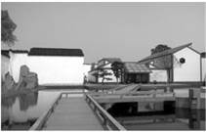
A．传颂万年越地长歌 B．以周秦汉唐四朝定鼎天下
C．集荆楚文化之大成 D．在现代园林中弹唱吴文化
2．某史学家说：“始皇时代……以一政府而统制方数千里之中国”。秦始皇为“统制方数千里之中国”采取的措施有（ ）
①推行郡县制 ②罢瓢百家，独尊懦术 ③统一文字 ④统一度量衡
A．①②③ B．①③④ C．②③④ D．①②③④
3．“四方丰稳（丰收），城镇商铺林立，客商如云。”这一材料描述了唐玄宗统治前期经济繁荣的景象。下列选项与此相关的是（ ）
A．文景之治 B．贞观之治 C．开元盛世 D．康乾盛世
4．下图是小明同学整理的中国古代史学习笔记，他整理的是（ ）
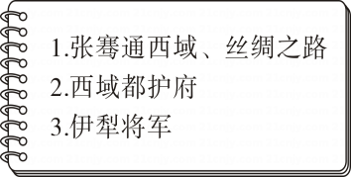
A．西藏 B．台湾 C．广东 D．新疆
5．毛泽东曾评价一部小说：写的是几个家庭，主要是一个家庭。通过家庭反映社会，家庭是社会的缩影。不看这部书，就不了解中国的封建社会。这部书是（ ）
A．《三国演义》 B．《水浒传》
C．《西游记》 D．《红楼梦》
6．观察下表，分析表中税率的变化与《南京条约》哪一内容直接相关（ ）
1843年前后中英两国进出口货物税率变化表
货物 | 旧税率（%） | 新税率（%）
棉花 | 24.19 | 5.56
棉纱 | 13.38 | 5.56
斜纹大布 | 14.92 | 5.56
A．中英协定关税 B．割让香港岛
C．赔款2100万元 D．开放五口通商
7．“北地终招八国兵，金械坐被联军毁，拳民思想一朝熄，又换奴颜事洋鬼。”诗句中涉及的历史事作包括（ ）
①火烧团明园 ②义和团运动
③八国联军侵华战争 ④《辛丑条约》的签订
A．①②③ B．①②④ C．①③④ D．②③④
8．张老师在讲授《中国近代民族工业的发展》时，按发展阶段设计了四个标题：“千呼万唤始出来、小荷才露尖尖角、忽如一夜春风来、无可奈何花落去”。其中的“忽如一夜春风来“是指民族工业的（ ）
A．产生 B．初步发展 C．黄金时代 D．衰落
9．1919年，美国教育家杜威应邀访华。7月2日，他极其兴奋地在寄往美国的家书里写递“今天的新闻就是中国代表团拒绝签署巴黎和约。这条新闻真是太好了，都不像是真的．你们想象不到，没有在巴黎和约上签字对中国前言意味着什么。这是公众意见的胜利，一切都是由这些学校里年轻的男孩女孩们推动的。”杜威的家书表明他见证了（ ）
A．戊戌变法 B．辛亥革命 C．五四运动 D．国民大革命
10．某校历史兴趣小组开展了“党的历程”主题宣传活动，组员们收集了下列图片用于布置展板。这些图片所对应的历史事件发生的先后顺序是（ ）
①井冈山会师 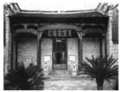②百团大战 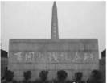③遵义会议 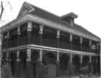④中共一大 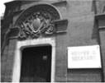
A．④①③② B．④①②③ C．①②③④ D．①③②④
11．
苏州雷允上诵芬堂药店于清雍正十二年（1734年）开业。至今已有300多年，是著名的中药名牌老店。20世纪50年代中期，国家对资本主义工商业进行社会主义改造。雷允上诵芬堂顺应历史潮流，实行（ ）
A．公私合营 B．中外合资 C．承包经营 D．国企改革
12．1955年4月18日，香港《文汇报》报道了周恩来总理率团参加“世界历史上第一次亚非会议”的消息（见下图）。在这次会议上（ ）
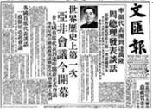
A．中国提出了和平共处五项原则
B．周忍来提出“求同存异”的方针
C．中国恢复了在联合国的合法席位
D．中国与美国实现了关系正常化
13．王斯德《世界通史》：“（这一时期）的人文主义者处处提倡人性和人权，重新思考人和神的关系。他们认为人的情感和思想要摆脱神学的禁战，尽可能走上一条自由发展之路。人文主义者指出天堂不在来世，而在现世。他们公开申明．追求个人的幸福和自由符合人性的要求。”这一时期最有可能是（ ）
A．文艺复兴时期 B．启蒙运动时期
C．法国大革命时期 D．拿破仑战争时期
14．美国学者罗伯特·帕尔默把美国独立战争和同一时期发生在北大西洋东岸的政治事变结合起来，将18世纪最后40年命名为“民主革命的时代”。这一时期在北大西洋东岸产生的民主革命成果是（ ）
A．《权利法案》 B．《稳立宣言》
C．《人权宣言》 D．《1787年宪法》
15．《新编剑桥世界近代史》：“两个学说都发现了变化的原因在于斗争一生存竞争和阶级斗争。”这两个学说的代表人物分别是（ ）
A．但丁、莎士比亚 B．达尔文、马克思
C．鲍狄埃、贝多芬 D．克伦威尔、林肯
16．某校初三（1）班同学在学习两次工业革命的过程中排演了历史课本刚《交通的革命》。他们设计的情节不合理的是（ ）
A．美国人首先造出蒸汽机作动力的轮船
B．斯蒂芬森在电灯下绘制火车机车图纸
C．卡尔·本茨向人们展示他制造的汽车
D．美国的莱特兄弟制造的飞机试飞成功
17．富兰克林·罗斯福是美国历史上第一位利用“炉边谈话”向人民解释其施政方针的总统。在“新政”期间，罗新福“炉边谈话”谈及的内容可能有（ ）
A．解读《国家工业复兴法》 B．号召分期付款超前消费
C．减少国家对经济的干预 D．畅谈信息高速公路计划
18．下图展示了第二次世界大战的进程。其中的①②分别是指（ ）
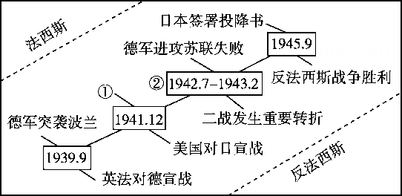
A．凡尔登战役：诺曼底登陆
B．雅尔塔会议召开：斯大林格勒战役
C．慕尼黑阴谋：诺曼底登陆
D．日军偷袭珍珠港：斯大林格勒战役
19．电影往往是社会现实的一种反映。1948年后，美国好莱坞拍摄了以苏联对美国威胁为主题的《铁幕背后》、《红色威胁》等电影。这反映的现实背景是（ ）
A．国际反法西斯联盟建立 B．美苏冷战中的对峙
C．“一超多强”局面形成 D．世界格局的多极化
20．2018年5月31日，美国商务部长罗斯表示，美国将从6月1日起，对欧盟、加拿大、墨西哥的钢铝产品征收高额关税。欧盟认为美国此举违背贸易自由原则，表示将诉诸某国际组织，发起法律行动维护自身权益。这一国际组织是（ ）
A．国际联盟 B．北大西洋公约组织
C．世界贸易组织 D．亚太经济合作组织
阅卷人 |  | 二、判断题（大题共6小题，每小题1分，共6分）。
得分 |  | 二、判断题（大题共6小题，每小题1分，共6分）。

21．两宋时期是我国历史上民族政权并立的时期，这期间的少数民旅政权有辽、西夏、金等。（ ）
22．新文化运动中，李大钊在《新青年》上发表了《庶民的胜利》和《布尔什推主义的胜利》两篇论文，大力宣传民主，呼呼建立真正的资产阶级共和国。（ ）
23．1950年，中央人民政府颁布了《中华人民共和国土地改革法》，规定废除地主阶级封建剥的土地刺度，建立社会主义土地公有制。（ ）
24．下图反映的是第一次世界大战期间的英德法三国关系。图中“一”两端国家为协约国。“↔”两端国家为敌对国。（ ）
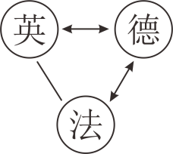
25．华盛顿会议上签订的《九国公约》确立了帝国主义在欧洲、西亚、非洲统治的新秩序。（ ）
26．牛顿、爱因斯坦等科学家的成果推动了人类科学的进步。伏尔泰等启蒙思想家猛烈抨击封建专制制度和天主教会，宣传“自由”“平等”，促进了人们的思想解放。（ ）
阅卷人 |  | 三、填空题：（本大题共3小题，每小题2分，每空1分，共6分）。
得分 |  | 三、填空题：（本大题共3小题，每小题2分，每空1分，共6分）。
27．距今的四五千年，居住在黄河流域的炎帝部落和 部落结成部落联盟。约公元能2070年，部落联盟首领 建立了我国历史上第一个王朝一夏朝。
28．1862年，洋务派创办的第一所新式学堂是 ，1924年，国民党在广州制办中国国民党陆军军官学校，简称 。
29．1861年，南方军队挑起内战，美国爆发了 ，这是美国历史上的第二次资产阶级革命，1868年，推翻幕府以后，日本政府实行了一系列资产阶级性质的改革，这些改革被称为“ ”
阅卷人 |  | 四、材料解析题（本大题共3小题，每小题6分，共18分）。
得分 |  | 四、材料解析题（本大题共3小题，每小题6分，共18分）。
30．中国古代科技曾长期处于世界领先地位且影响深远，明朝以后才逐渐落后于西方。今天的中国在科技方面取得了巨大的进步，时代呼唤着科技的进一步创新发展。阅读下列材料，回答问题。
材料一
公元1001一1500年世界科技发明数量概况
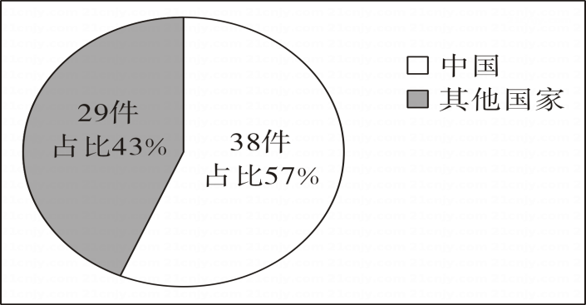
一一数据来源于《自然科学大事年表》
材料二（科学革命和工业革命没有在中国发生）这一“李约瑟之出”的根本原因在于。中国古代科举考试的课程设置，没有能够以数学和可控实验为主，而是以四书五经为主，结果科学革命无以发生，中国的前现代生产经验试错型技术进步方式，也就无法转化为以科学实验为理论基础的现代技术进步方式。技术进步的停滞，最终导致了中国与西方的差距不断拉大。
一一林毅夫《李约瑟之谜与中国的兴衰》
材料三不能总是用别人的昨天来装扮自己的明天。不能总是指望依赖他人的科技成果来提高自己的科技水平，更不能做其他国家的技术附庸，永远跟在别人的后面亦步亦趋。要坚持“引进来”和“走出去”相结合，积极融入全球创新网络，全面提高我国科技创获的国际合作水平。实施创新驱动发展战略，就是要推动以科技创新为核心的全面创新……发挥社会主义制度优势……推动经济持续健康发展。
一一《习近平关于科技创新论述摘编》
（1）据材料一并结合所学知识。指出这一时期中国的哪两项发明分别促进了人类文化的传播和航海事业的发展?
（2）据材料二，指出作者认为中国“技术进步停滞”的根本原因。结合所学知识，分别从明清时期政治制度的特点、对外关系政策方面进一步分析中国逐渐落后于西方的主要原因。
（3）据材料三，谈谈你对我国如何实现科技进一步创新发展的认识。
31．邓小平同志说：“我是中国人民的儿子，我深爱着我的祖国和人民。”他是这样说的，也是这样做的。他一生致力于中国人民的解放和国家的统一与富强，多次在重大的历史转折点勇立潮头，作出巨大的贡献，推动了历史的进步。阅读下列材料．回答问题。
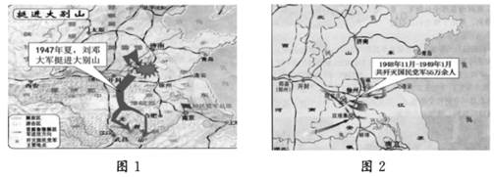
材料二
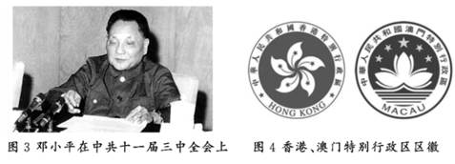
材料三资本主义发展几百年了，我们干社会主义才多长时间！何况我们自己还耽误了二十年。如果从建国起，用一百年时间把我国建设成中等水平的发达国家，那就很了不起：从现在（1992年）起到下世纪中叶，将是很要紧的时期，我们要埋头苦干。
一一摘自邓小平南方谈话
（1）该材料一，指出图1所示军事行动的战略意义。图2所示是邓小平参与指挥的哪一战役?
（2）读材料二，图3所示的会议作出了什么伟大决策?图4体现了邓小平提出的哪一伟大构想的实践成果?
（3）据材料三，指出邓小平提出的社会主义现代化建设的奋斗目标，为实现这一目标，在邓小平南方谈话精神的指引下，1992年召开的党的十四大提出要建立怎样的经济体制？
32．工业化是实现现代化的基础。国情不同，工业化的路径也不同。美国和苏联的工业化道路就各具特色。阅读下列材料，回答问题。
材料一美国工业化道路带有明显的美国特色。其经验主要在以农促工。美国依靠让农民广占耕地以不断提高农业劳动生产率来为工业化积累资本。……由于耕地面积巨大而劳动力缺乏，1920年后拖拉机逐渐取代畜力。其农业开始走向机械化．……农业的较快发展既为工业提供了市场，也促使农产品加工业一度成为美国的第一大制造业，而农业剩余劳动力大量转移到工业部门，又为美国工业化提供了源源不断的人力资源，有益于其顺利进往大力吸纳国外的资金、技术和劳动力……
一晨松《论欧美发达国家在工业化道路上的经验教调及其借鉴意义》
材料二作为苏联领导人之一的布哈林主张优先发展轻工业，用轻工业赚回来的资金建设重工业，对于实现工业化的资金来源，他主张本国节约。斯大林认为，如果将用来购买汽车和机器的资金用来购买布匹，苏联就会在用新技术武装起来的资本主义包围面前处于手无寸铁的状况。在工业化建设上，斯大林明确表示决不能放慢速度，必须竭力加快速度。斯大林用强制的办法，使农民的一半收入交给国家。“一五”计划时期，从农业吸收的资金占用于发展工业所需资金的三分之一以上。
一据陈仲丹《墙头政治一现代外国宣传海报解读》整理
（1）据材料一，指出美国工业化道路的主要经验？
（2）据材料二，围绕建设重工业的资金来源问题，布哈林和斯大林分别提出了什么主张?
（3）与美国不同，苏联实行了优先发展重工业的策略。据材料二，这一策略是在怎样的国际环境下实行的?苏联采用什么经济体制保障了这一策略的实施?
答案解析部分
1．【答案】D
【知识点】江苏
【解析】【分析】根据“苏州博物馆新馆”可知，苏州最有名的就是苏州园林，战国时期属于吴国，再结合图片可知，D项符合题意。故ABC不符合题意，排除。
故答案为D。
【点评】注意对图片的解读，了解苏州的文化特色。
2．【答案】B
【知识点】秦巩固统一的措施
【解析】【分析】秦始皇建立了我国历史上第一个统一的多民族的中央集权的封建国家。为了巩固统一，在地方上推行郡县制；统一文字；统一度量衡；为了加强思想控制，焚书坑儒。所以材料中秦始皇为“统制方数千里之中国”采取的措施有①③④。 ②罢瓢百家，独尊懦术与汉武帝有关，排除②。
故答案为B。
【点评】准确识记秦始皇巩固统一的措施。推行郡县制、统一文字、度量衡都是“统制方数千里之中国”的措施。
3．【答案】C
【知识点】“开元盛世”
【解析】【分析】依据“开元初，四方丰稔（丰收），城镇商铺林立，客商如云。”直接反映了唐玄宗统治前期的经济发展。唐玄宗即位后，任用姚崇等人当宰相，重视地方吏治，还注意节俭。使开元年间政治清明，经济空前繁荣，仓库充实，人口增加，唐朝进入全盛时期，唐玄宗前期的年号叫开元，史称“开元盛世”。选项C符合题意，正确。选项ABD都不是反映的是唐玄宗统治前期经济繁荣的景象，故ABD排除。
故答案为C。
【点评】注意抓住题干中的关键信息“唐玄宗统治前期经济繁荣的景象”。考查的是开元盛世的知识。
4．【答案】D
【知识点】汉通西域和丝绸之路；张骞的历史贡献；清朝对西北疆域的管辖
【解析】【分析】依据所学知识可知，西汉时期，人们把现今甘肃玉门关和阳关以西，也就是今天新疆地区和更远地方称为西域，张骞两次出使西域为丝绸之路的开辟奠定了基础；公元前60年西汉设立西域都护；清朝乾隆帝平定大小和卓叛乱，设立伊犁将军加强对新疆的管理。故“张骞出使西域、西域都护、伊犁将军”与新疆有关。D符合题意。
选项ABC与“张骞出使西域、西域都护、伊犁将军”无关，排除ABC。
故答案为D。
【点评】本题解题的关键是“张骞出使西域、西域都护、伊犁将军”，知道与新疆有关。本题考查汉通西域、清朝建立伊犁将军等知识。
5．【答案】D
【知识点】中国古代四大名著及明清小说的繁荣景象
【解析】【分析】依据所学知识，清朝曹雪芹创作的《红楼梦》是中国古典小说的颠峰，它描写了贾、王、史、薛四大封建家庭衰亡和贵族青年贾宝玉与林黛玉爱情悲剧，深刻鞭挞了封建礼教和封建制度的罪恶，揭示了封建社会必然崩溃的历史趋势。D符合题意。选项ABC与“通过家庭反映社会，家庭是社会的缩影”无关，排除ABC。
故答案为D。
【点评】本题解题的关键是掌握《红楼梦》的主题，识记与灵活掌握明清时期科技、文化和艺术成就。
6．【答案】A
【知识点】第一次鸦片战争与《南京条约》
【解析】【分析】由图表内容可以看出，1843年前后中英两国进出口货物税率出现了大幅下降，结合所学，鸦片战争，中国战败，1842年被迫签订《南京条约》。《南京条约》规定英国进出口货物缴纳的税款，中国须同英国商定，因此1843年前后中英两国进出口货物税率出现了大幅下降的主要原因是协定关税的影响。A符合题意。
选项BCD与“1843年前后中英两国进出口货物税率变化表”无关，排除BCD。
故答案为A。
【点评】本题解题的关键是“ 分析表中税率的变化 ”入手，理解《南京条约》对中国的危害。
7．【答案】C
【知识点】义和团运动；八国联军侵华与中国的抗争
【解析】【分析】依据“北地终招八国兵”“ 拳民思想一朝熄 ”诗句中涉及的拳民指的是义和团。随着帝国主义侵略加剧，义和团运动爆发，义和团运动的主要斗争对象是帝国主义侵略势力。因此②④符合题意。
故答案为C。
【点评】本题解题的关键是“ 北地终招八国兵，金械坐被联军毁，拳民思想一朝熄，又换奴颜事洋鬼 ”为切入点，考查八国联军侵华战争的知识。
8．【答案】C
【知识点】中国近代民族资本主义的发展
以上内容仅为本文档的试下载部分，为可阅读页数的一半内容。如要下载或阅读全文，请访问：https://d.book118.com/357142161032006040

